**Тема № 6. Средства индивидуальной защиты и порядок их использования.**

**Цели:** Средства индивидуальной защиты, их классификация, принципы действия, основные характеристики.

Порядок определения размера противогаза и его надевание.

**Средства индивидуальной защиты**

Средства индивидуальной защиты предназначаются для защиты людей от попадания внутрь организма, на кожные покровы и одежду радиоактивных и  отравляющих веществ и бактериальных средств.

Средства индивидуальной защиты подразделяются на средства защиты органов дыхания,  средства защиты кожи, медицинские средства индивидуальной защиты.

**1.** К **средствам защиты органов дыхания** относятся:

* противогазы (фильтрующие и изолирующие);
* респираторы;
* противопыльные тканевые маски ПТМ-1;
* ватно-марлевые повязки.

 К **средствам защиты кожи**относятся:

* защитные комплекты;
* комбинезоны и костюмы, изготовленные из специальной прорезиненной ткани;
* накидки;
* резиновые сапоги и перчатки;
* различные подручные средства (влагостойкая одежда).

 Наиболее надёжным средством защиты органов дыхания людей является **противогаз.** Он предназначен для защиты органов дыхания, лица, глаз, а иногда и кожи головы от вредных примесей, находящихся в воздухе в виде пара, тумана, газа, дыма, капель, а также болезнетворных микробов и их токсинов.

 Все противогазы по принципу действия подразделяются на *фильтрующие*и *изолирующие*. Человек, надевший фильтрующий противогаз, дышит предварительно очищенным воздухом, а надевший изолирующий противогаз — смесью кислорода, находящегося в баллоне, и выдыхаемого воздуха после его очистки от влаги и углекислого газа.

**Фильтрующие противогазы.** Все типы фильтрующих противогазов состоят из фильтрующе-поглощающей коробки (ФПК) и лицевой части. Фильтрующе-поглощающая коробка служит для очистки вдыхаемого воздуха. В её корпусе помещены специальные поглотители и противодымный фильтр. При вдохе воздух, поступающий в коробку, проходит сначала через фильтр, на котором остаются частицы пыли, дыма, аэрозолей, а затем через поглотители, где задерживаются токсические химические вещества.

 Лицевая часть состоит из резиновой маски объёмного типа с обтюратором (полоса резины, подклеенная к краю *противогаза* и завёрнутая вовнутрь его), который  служит для создания надёжной герметизации лицевой части на голове,  очкового узла со стёклами, переговорной мембраны, узлов клапана вдоха и выдоха, обтекателя и наголовника. Противогаз служит для защиты глаз, кожи лица и обеспечивает подведение очищенного в ФПК воздуха к органам дыхания. Существует много моделей и модификаций фильтрующих противогазов, предназначенных для защиты населения. Все они достаточно эффективны, но постоянно совершенствуются.

на рисунке один из наиболее распространённых  **гражданский фильтрующий противогаз ГП-7**

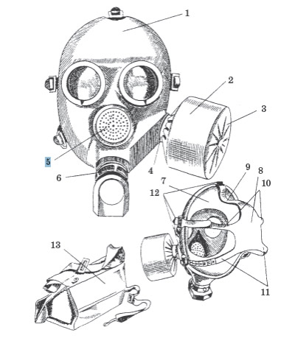

 Рис.5. Противогаз ГП-7:

1. — лицевая часть;
2. — фильтрующе-поглощающая коробка;
3. — трикотажный чехол;
4. — узел клапана вдоха;
5. — переговорное устройство (мембрана);
6. — узел клапана выдоха;
7. — обтюратор;
8. — наголовник (затылочная пластина);
9. — лобная лямка;
10. — височные лямки;
11. — щёчные лямки;
12. — пряжки;
13. — сумка

**Важно помнить, что фильтрующий противогаз НЕЛЬЗЯ использовать во время пожара, так как он не защищает от угарного газа!**

 Лицевая часть противогаза должна максимально плотно прилегать к лицу, без складок и морщин. Для этого она должна быть правильно подобрана по размеру.

 Перед использованием противогаза нужно проверить его исправность: внимательно осмотреть и выяснить, нет ли повреждений в лицевой части и её узлах, в фильтрующе-поглощающей коробке. В условиях чрезвычайной ситуации при повреждении противогаза и отсутствии возможности заменить его, им какое-то время можно пользоваться. В случае порыва лицевой части повреждения стёкол очковых узлов, клапанов вдоха или выдоха следует задержать дыхание, закрыть глаза, снять лицевую часть и отвинтить фильтрующе-поглощающую коробку, потом взять горловину коробки в рот, зажать пальцами нос и дышать через коробку (не открывая глаз). Проколы (пробоины) в фильтрующе-поглощающей коробке можно замазать глиной, землёй, мякишем хлеба.

**Респираторы**представляют собой облегчённое средство защиты органов дыхания от вредных газов, паров, аэрозолей и пыли. Широкое распространение они получили в шахтах, на рудниках, на химически вредных и запылённых предприятиях, при работе с удобрениями и ядохимикатами в сельском хозяйстве. Ими пользуются на АЭС, при зачистке окалин на металлургических предприятиях, при покрасочных, по грузочно-разгрузочных и других работах.

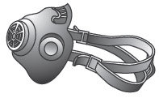

Рис.6. Респиратор У-2К (Р-2)

 Существует два типа респираторов:

* респираторы, у которых полумаска и фильтрующий элемент одновременно служат и лицевой частью;
* респираторы, очищающие вдыхаемый воздух в фильтрующих патронах, присоединяемых к полумаске.

 По назначению респираторы подразделяются на:

* противопылевые (защищают органы дыхания от аэрозолей различных видов);
* противогазовые (защищают от вредных паров и газов);
* газопылезащитные (защищают от газов, паров и аэрозолей при одновременном их присутствии в воздухе).

 В зависимости от срока службы респираторы бывают одноразового и многоразового использования. Во вторых предусмотрена замена фильтров.

 Когда нет ни противогаза, ни респиратора можно воспользоваться **простейшими средствами защиты**— противопыльной тканевой маской (ПТМ), ватно-марлевой повязкой. Они защищают органы дыхания человека (а ПТМ — кожу лица и глаза) от радиоактивной пыли, вредных аэрозолей, бактериальных средств.

**Маска ПТМ** состоит из двух основных частей — корпуса и крепления. В корпусе  сделаны смотровые отверстия, в которые вставляются стёкла или пластины плексигласа, целлулоида или какого-либо другого прозрачного материала.

Корпус маски изготавливается из 4–5 слоёв ткани. Верхний слой — из неплотной ткани: штапельного, хлопчатобумажного или трикотажного полотна, шотландки и др. Внутренние слои (их может быть 2–3) — из более плотных тканей: бумазеи, фланели, байки, детского пике, сукна, хлопчатобумажного или шерстяного полотна с начёсом. Нижний слой может быть из сатина, бязи и других нелиняющих тканей. Крепление маски делается из одного слоя любой ткани, лучше из подкладочной или бельевой.

**Ватно-марлевую повязку**изготавливают так:

* берут кусок марли 100 50 см;
* в средней части куска на площади 30 20 см кладут ровный слой ваты толщиной примерно 2 см;
* свободные от ваты концы марли (около 30–35 см) с обеих сторон разрезают посредине ножницами, образуя две пары завязок;
* завязки закрепляют стежками ниток (обшивают).

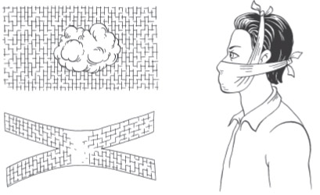

Рис.7. Ватно-марлевая повязка

 Если есть марля, но нет ваты, можно изготовить **марлевую повязку**. Для этого вместо ваты на середину куска укладывают 5–6 слоёв марли. Ватно-марлевую (марлевую) повязку при использовании накладывают на лицо так, чтобы нижний край её закрывал низ подбородка, а верхний доходил до глазных впадин, при этом должны хорошо закрываться рот и нос. Разрезанные концы повязки завязываются: нижние — на темени, верхние — на затылке.

Для защиты глаз используют противопыльные очки различного устройства. Очки можно сделать и самим.

Для того чтобы защита от АХОВ была надёжнее, например если надвигается облако хлора, рекомендуется смочить повязку 2%-ным раствором питьевой соды, а для защиты от аммиака — 5%-ным раствором лимонной (уксусной) кислоты.

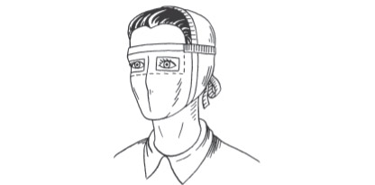

Рис.8. Противопыльная тканевая маска ПТМ-1

**ПОМНИТЕ! Ватно-марлевая повязка и противопыльная тканевая маска не защищают от многих АХОВ. Долго пользоваться ватно-марлевыми повязками не рекомендуется.**

**2.**В условиях радиационного, химического и бактериологического заражения, при авариях, связанных с хранением и транспортировкой АХОВ, стихийных бедствиях, способствующих заражению обширных территорий высокими концентрациями вредных веществ  на длительное время, возникает острая необходимость в защите тела человека. По своему назначению **средства защиты кожи** делятся на: *специальные (табельные) и подручные.*

***Специальные средства защиты кожи*** предназначаются для защиты личного состава формирований при проведении ими спасательных и аварийно-восстановительных работ в очагах ядерного, химического и бактериологического поражения (разрушений, аварий и катастроф).

 По принципу защитного действия они бывают:

* изолирующие (воздухонепроницаемые);
* фильтрующие (воздухопроницаемые).

 Конструктивно эти средства защиты, как правило, выполнены в виде курток с капюшонами, полукомбинезонов и комбинезонов.

 Для защиты от ОВ и АХОВ в зоне химического заражения используют в основном средства защиты изолирующего типа.

 Спецодежда **изолирующего типа** изготавливается из таких материалов, которые не пропускают ни капли, ни пары ядовитых веществ, чем обеспечивают необходимую герметичность. К изолирующим средствам защиты относятся: *лёгкий защитный костюм Л-1, защитный комбинезон и костюм, общевойсковой защитный комплект.*

*Лёгкий защитный костюм Л-1* обеспечивает защиту кожи от ОВ, РВ и БС при проведении различных работ. Защитный комбинезон состоит из сшитых в одно целое брюк, куртки и капюшона. Изготавливают его из прорезиненной ткани. Применяется для защиты кожи при выполнении работ в условиях сильного заражения. В комплект защитного костюма входят куртка, брюки, резиновые перчатки, сапоги и подшлемник.

*Общевойсковой защитный комплект* состоит из защитного плаща, резиновых сапог и защитных перчаток. Для защиты от паров вниз под комплект надевают специальное обмундирование. Плащ может надеваться в виде комбинезона, накидки или надетым в рукава.

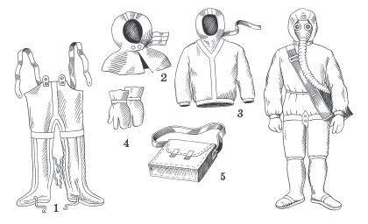

Рис.9. Легкий защитный костюм Л-1:

1. — брюки с чул ка ми;
2. — подшлемник;
3. — рубаха с капюшоном;
4. — двупалые перчатки;
5. — сумка для хранения костюма.

Справа — защитный костюм в «боевом» положении.

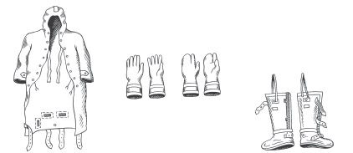

Рис.10. Общевойсковой защитный комплект

**Фильтрующие средства** изготавливаются из хлопчатобумажной ткани, пропитанной специальными химическими веществами. В результате воздухопроходимость материала в основном сохраняется, а пары ядовитых и отравляющих веществ при прохождении через ткань задерживаются пропиткой. В одних случаях происходит нейтрализация, а в других — сорбция (поглощение).

 К фильтрующим средствам относится*комплект защитной фильтрующей одежды (ЗФО).*Основное предназначение этого комплекта — защита кожных покровов человека от действия паров ОВ. Комплект обеспечивает, кроме того, защиту от аэрозольных ОВ.

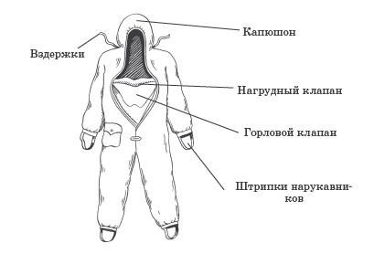

Рис.11. Комбинезон защитной фильтрующей одежды (ЗФО)

 В качестве **простейших средств защиты кожи** может быть использована прежде всего производственная одежда: куртки, брюки, комбинезоны, халаты с капюшонами, сшитые в большинстве своём из брезента, огнезащитной или прорезиненной ткани, грубого сукна. Брезентовые изделия, например, защищают от капельно-жидких АХОВ зимой до 1 часа, летом — до 30 минут. Из бытовой одежды наиболее пригодны для этой цели плащи и накидки из прорезиненной ткани или ткани, покрытой хлорвиниловой плёнкой в комплекте с ватно-марлевой повязкой или ПТМ-1.

**ПОМНИТЕ!**Защиту могут обеспечить также и зимние вещи: пальто из грубого сукна или драпа, ватники, дублёнки, кожаные пальто. Эти предметы могут защищать до 2 часов в зависимости от конкретных погодных и иных условий, концентрации и агрегатного состояния АХОВ.

 Для защиты ног лучше всего использовать резиновые сапоги промышленного или бытового назначения. Можно применять также обувь из кожи и кожзаменителей. Резиновые изделия способны не пропускать капельно-жидкие АХОВ до 3–6 часов. На руки следует надеть резиновые или кожаные перчатки, можно рукавицы из брезента, на голову повязать платок или надеть шапку-ушанку.

 Чтобы обычная одежда лучше защищала от паров и аэрозолей АХОВ, её нужно пропитать специальным раствором. Пропитке подлежит только одежда из тканевых материалов. Для пропитки одного комплекта одежды и приспособлений к ней (клапан, капюшон, перчатки, носки и т.д.) достаточно 2,5 л раствора. Пропиточный раствор может готовиться на основе водных синтетических моющих средств, применяемых при стирке белья. При другом варианте используют минеральные и растительные масла.

**3. К медицинским средствам индивидуальной защиты относят:**

Медицинские средства индивидуальной защиты - это медицинские препараты, материалы и специальные средства, предназначенные для использования в ЧС с целью предупреждения поражения или снижения эффекта воздействия поражающих факторов и профилактики осложнений.

**К табельным медицинским средствам индивидуальной защиты** относятся:

1. **КИМГЗ (Комплект Индивидуальный Медицинский Гражданской Защиты)** предназначен  для обеспечения личного состава формирований и населения при выполнении ими мероприятий по оказанию первичной медико-санитарной помощи и первой помощи пострадавшим, выполняющим задачи в районах возможных ЧС.

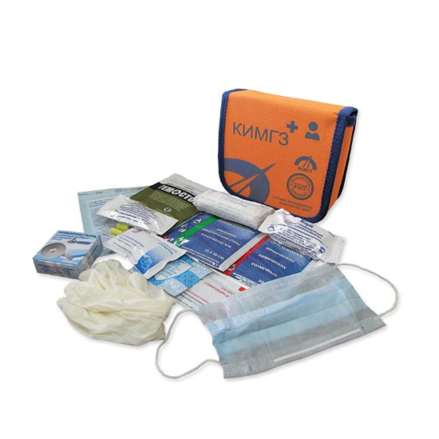

**Набор  основных вложений КИМГЗ**

|  |  |  |
| --- | --- | --- |
| **№** | **наименование** | **Применение** |
| 1 | Устройство для проведения искусственного дыхания «Рот-Устройство-Рот» | Для обеспечения свободного прохождения воздуха во время искусственного дыхания и для вентиляции легких при отравлении (отек гортани, западание языка). Предварительно прижать корень языка пальцем и ввести воздуховод в трахею изогнутым концом. |
| 2 | Жгут кровоостанавливающий | При сильном кровотечении наложить его выше места кровотечения, вложить записку с указанием времени наложения жгута. Используется для временного предотвращения кровотечения либо для того, чтобы временно выключить конечность из общего кровотока. |
| 3 | Пакет перевязочный медицинский стерильный | Для оказания первой медицинской само- и взаимопомощи. При ранениях любого характера вскрыть пакет и наложить повязку на раневую поверхность. |
| 4 | Салфетки дезинфицирующие | Вскрыть и обработать загрязненные участки кожи, приборов и других поверхностей. |
| 5 | Антисептическая спиртовая салфетка | Используется как готовое операционно-перевязочное средство, для осушения ран и наложения повязок. |
| 6 | Антисептическая салфетка с перекисью водорода | Используется для предупреждения инфицирования участков кожи, которые были повреждены. Ею обрабатывают раневые поверхности, проводят санацию ран, прежде чем наложить перевязку. |
| 7 | Средство перевязочное гидрогелевое  противоожоговое, стерильное с охлаждающим и обезболивающим действием | Используют во время оказания первой медицинской помощи, если есть ожоги кистей рук, а также для лечения инфицированных и ожоговых ран кистей рук. Вскрыть пакет и наложить повязку на раневую поверхность |
| 8 | Салфетки кровоостанавливающие | Наложить окрашенной стороной на рану, прижать на одну – две минуты. Зафиксировать, применяя пакет перевязочный или подручные средства. |
| 9 | Кеторолак, таблетки 10 мг. или раствор для внутривенного и внутримышечного введения 30 мг/мл, 1 мл в ампуле | Противоболевое средство, применяется при переломах, обширных ранах и ожогах. Препарат для внутримышечного применения, возможно через одежду. |
| 10 | Лейкопластырь рулонный | Для фиксации повязок |
| 11 | Перчатки медицинские нестерильные, смотровые |  |
| 12 | Маска медицинская нестерильная 3-слойная с резинками или с завязками | Используют для защиты органов дыхания. |
| 13 | Маркер перманентный. | Предназначен для надписей на многих поверхностях, в том числе и на ржавом металле, стекле, резине и т.д. |
| 14 | Шприц инъекционный для использования однократно. | Для внутримышечных инъекций, можно через одежду |

**В состав  медикаментов аптечки могут входить по заказу  и  комплектации заказчика следующие лекарства:**

1. **Антидот фосфорорганических соединений,** используются для лечения поражений фосфорорганическими соединениями.
2. **Антидот оксида углерода** применяют при угрозе отравления оксидом углерода (СО, угарный газ) разной степени.
3. **Анальгетик,** обезболивающее средство.
4. **Противорвотное средство,**применяют после химио- или лучевого облучения.
5. **Радиопротектор, применяют**при  химической защите от ионизирующего излучения.
6. **Противобактериальное средство.**
7. **Противообморочное средство**.
8. И другие препараты.

В комплекте есть автономный источник тепла, который можно использовать при низких температурах для того чтобы предотвратить замерзания антидотов в ампулах.

2. **Индивидуальные противохимические пакеты - ИПП-8, ИПП-10, ИПП-11**

 ИПП-11 содержит раствор дегазирующей жидкости  во флаконе и набор салфеток. Предназначен для обеззараживания участков кожи, прилегающей к ним одежды и средств индивидуальной защиты населения старше 7-летнего возраста от  отравляющих веществ. Необходимо избегать попадания жидкости в глаза. Последовательность обработки: смоченным тампоном протереть открытые участки кожи (шея, кисти рук), а также наружную поверхность маски противогаза, который был надет. Другим тампоном протереть воротничок и края манжет одежды, прилегающие к открытым участкам кожи. Дегазирующую жидкость можно использовать при дезактивации кожных покровов, загрязненных радиоактивными веществами, когда не удается водой и мылом снизить наличие радиоактивных веществ до допустимых пределов.

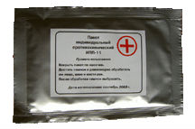

Рис.2. Индивидуальный противохимический пакет  ИПП-11

**3. Пакет перевязочный медицинский - ППМ**

Предназначен для перевязки ран, ожогов и остановки некоторых видов  кровотечения. Представляет собой стерильный бинт с двумя ватно–марлевыми подушечками, заключенными в непроницаемую герметическую упаковку.

Порядок пользования ППМ: разорвать по надрезу наружную оболочку и снять ее; развернуть внутреннюю оболочку; одной рукой взять конец, а другой – скатку бинта и развернуть повязку; на раневую поверхность накладывать так, чтобы поверхности, прошитые цветной ниткой, оказались наверху.